Министерство науки и высшего образования Российской Федерации

Федеральное государственное бюджетное образовательное учреждение

высшего образования

**«КУБАНСКИЙ ГОСУДАРСТВЕННЫЙ УНИВЕРСИТЕТ»**

**(ФГБОУ ВО «КубГУ»)**

**Факультет компьютерных технологий и прикладной математики**

**Кафедра вычислительных технологий**

**Отчёт**

**по лабораторной работе №9**

**Дисциплина: ОБРАБОТКА БОЛЬШИХ ДАННЫХ**

**Тема: «ЭЛЕМЕНТАРНЫЕ СПОСОБЫ РАБОТЫ С ГРАФАМИ В R»**

Работу выполнила _____________________________________ К.В.Стасюк

Направление подготовки 02.03.02 Фундаментальная информатика и

информационные технологии

Направленность (профиль) Математическое и программное обеспечение

компьютерных технологий

Преподаватель

ассистент _______________________________________________ В.И.Шиян

**Цель работы:** научиться работать с графами. Освоить основные функции обработки графов – их задание, визуализация, оформление, извлечение информации о графе.

**Задание:**

1. Создайте кольцевой граф g со случайным числом вершин G_size (от N+10 до (N/10+5)2+5N). Выведите число ребер и вершин этого графа. Постройте граф, выведите его матрицу смежности.

2. Создайте граф g1 из пустого графа с числом вершин G_size желтого цвета. Добавьте ему N*8 случайных ребер, сформированных из вектора вершин, окрасьте ребра красным цветом, нарисуйте граф и выведите его матрицу смежности. Добавьте графу g1 еще N*10 случайных ребер, сформированных из вектора вершин, окрасьте ребра синим цветом, нарисуйте граф и выведите его матрицу смежности.

3. Добавьте ребра между вершиной 2N+23 и 2N+20, 2N+12 и N+15, 2N‑1 и N+8, 2N и 2N+1, N+7 и N+13, окрасьте их в черный цвет (предварительно проверьте существуют ли такие вершины – функцией %in% либо match, для несуществующих вершин ребра не добавляйте). Нарисуйте граф. Выведите соседей N-й вершины, ребра, инцидентные этой вершине. Соединены ли вершины N+10 и N+12? Выведите матрицу смежности.

4. Добавьте еще одну вершину и подключите ее к той, которая имеет наибольшее количество связанных с ней узлов. Присвойте имена всем вершинам (например, буквы в алфавитном порядке – используйте заглавные и, если не хватит, строчные буквы). Выведите матрицу смежности. Выберите вершины, для которых значение связности меньше 5 и больше 2.

5. Испробуйте алгоритмы размещения Вашего графа (in_circle, in_tree, lattice). Результаты включить в отчет.

6. Выполните измерение диаметра графа g1, выведите список самых коротких путей для каждой вершины и откалибруйте величины вершин согласно их степеням.

7. Имеется M (M < 50) городов, в каждом из которых открылась кооперативная парикмахерская. Известна стоимость стрижки в каждом городе и стоимость проезда между городами. Известно, что не между всеми городами есть прямая дорога. Стоимость и проезд выражаются неотрицательными вещественными числами. Для агентов каждого города определить город, куда им следует съездить, чтобы подстричься самым дешевым образом (в своем собственном городе из соображений секретности стричься нельзя). Данные сформировать случайным образом.

**Ход работы:**

1. Создадим кольцевой граф g со случайным числом вершин G_size (от N+10 до (N/10+5)2+5N). Выведем число ребер и вершин этого графа (рисунок 1). Построим граф (рисунок 2), выведем его матрицу смежности (рисунок 3).

Рисунок 1 – Число ребер и вершин графа g

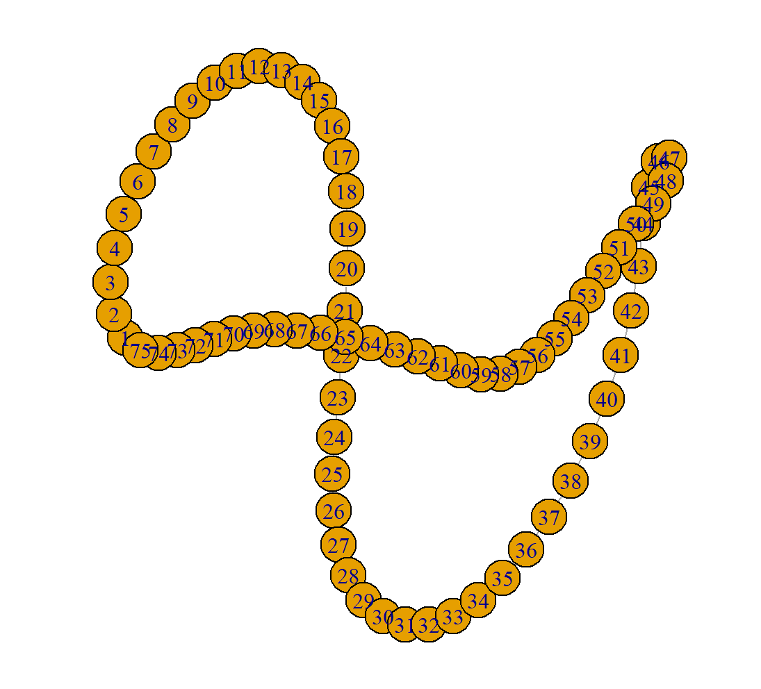

Рисунок 2 – Кольцевой граф g

Рисунок 3 – Матрица смежности графа g

1. Создадим граф g1 из пустого графа с числом вершин G_size желтого цвета. Добавим ему N*8 случайных ребер, сформированных из вектора вершин, окрасим ребра красным цветом, нарисуем граф (рисунок 4). Добавим графу g1 еще N*10 случайных ребер, сформированных из вектора вершин, окрасим ребра синим цветом, нарисуем граф (рисунок 5).

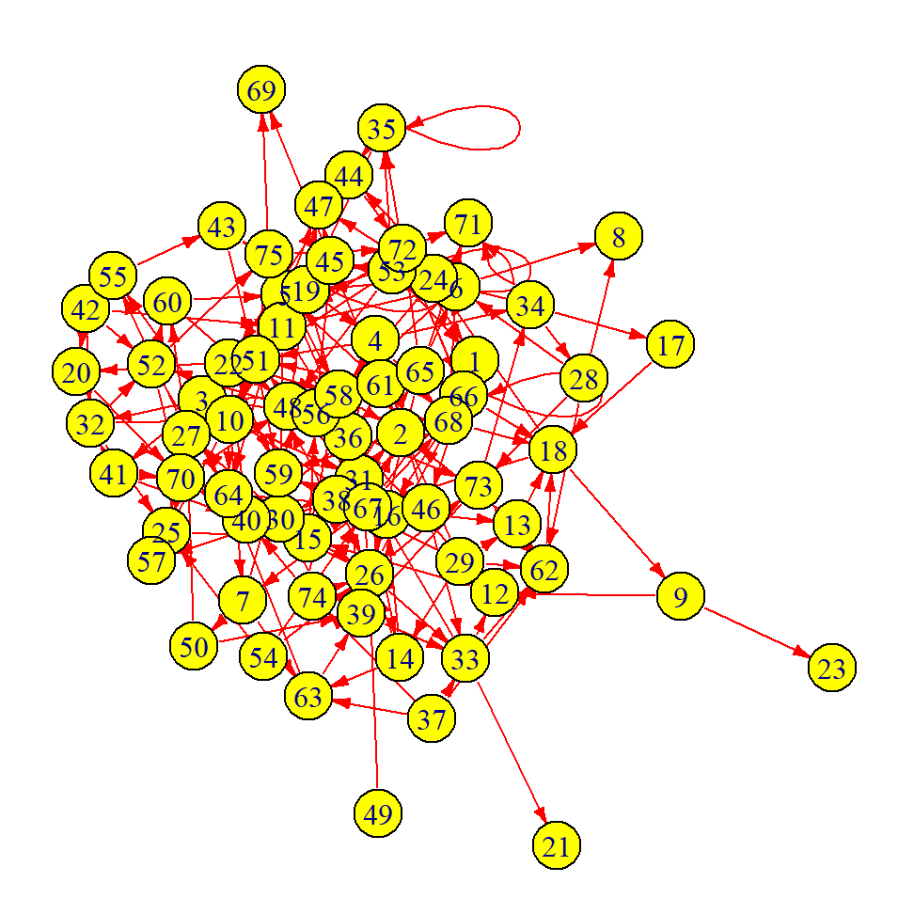

Рисунок 4 – Граф первого варианта

Рисунок 5– Граф второго варианта

3. Добавим ребра между вершиной 2N+23 и 2N+20, 2N+12 и N+15, 2N-1 и N+8, 2N и 2N+1, N+7 и N+13, окрасим их в черный цвет. Нарисуем граф (рисунок 6). Выведем соседей N-й вершины (рисунок 7), ребра,

инцидентные этой вершине (рисунок 8). Выясним, соединены ли вершины N+10 и N+12 (рисунок 9)

Рисунок 6– Граф с чёрными рёбрами

Рисунок 7 – Соседи N-й вершины

Рисунок 8 – Ребра, инцидентные N-ой вершине

Рисунок 9 – Проверка на соединение вершин N+10 и N+12

4. Добавим еще одну вершину и подключим ее к той, которая имеет наибольшее количество связанных с ней узлов. Присвоим имена всем вершинам (например, буквы в алфавитном порядке – используем заглавные и, если не хватит, строчные буквы). Построим граф (рисунок 10). Выберем вершины, для которых значение связности меньше 5 и больше 2 (рисунок 11).

Рисунок 10 – Граф с новой вершиной

Рисунок 11 – Вершины, значение связности меньше 5 и больше 2

5. Испробуем алгоритмы размещения графа (in_circle (рисунок 12), in_tree (рисунок 13)).

Рисунок 12 – Размещение графа как in_circle

Рисунок 13 – Размещение графа как in_tree

6. Выполним измерение диаметра графа g1 (рисунок 14), выведем список самых коротких путей для каждой вершины (рисунок 15) и откалибруем величины вершин согласно их степеней (рисунок 16).

Рисунок 14 – Диаметр графа

Рисунок 15 – Часть списка самых коротких путей для каждой вершины

Рисунок 16 – Откалиброванный граф

7. Первым шагом мы генерируем случайные данные, такие как стоимость стрижки в каждом городе и стоимость проезда между городами. Далее создаем граф g: граф с вершинами, представляющими города, и ребрами, представляющими стоимости проезда между городами. Ребра имеют веса, соответствующие стоимостям проезда. Каждой вершине графа присваивается атрибут "haircut_cost", содержащий стоимость стрижки в этом городе.

Рисунок 17 – Полученный граф

Далее находим самый дешевый город для стрижки и цену стрижки в нем

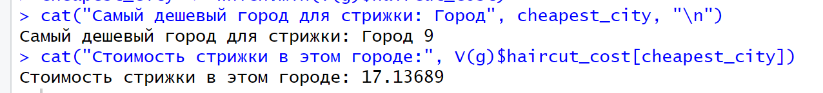

Рисунок 18 – Необходимые значения